Специфікація вимог до сервісу

сумісного перегляду відео

Зміст

ВСТУП 2

2 ЗАГАЛЬНИЙ ОПИС 4

3 КОНКРЕТНІ ВИМОГИ 5

3.1 Вимоги до зовнішніх інтерфейсів 5

3.1.1 Інтерфейс користувача 5

3.1.2 Програмний інтерфейс 7

3.1.3 Комунікаційний протокол 7

3.1.4 Обмеження пам`яті 7

3.1.5 Операції 8

3.1.6 Функції продукту 8

3.2. Властивості програмного продукту 8

3.3. Атрибути програмного продукту 8

3.3.1 Надійність 8

3.3.2 Доступність 8

3.3.3 Безпека 9

3.3.4 Супроводжуваність 9

3.4 Вимоги бази даних 9

4 ДОДАТКОВІ МАТЕРІАЛИ 10

# ВСТУП

Веб-сервіс перегляду сумісного відео SweetTube – веб-сервіс, який надає можливість дивитися відео з YouTube разом з іншими людьми одночасно з різних куточках планети через інтернет.

Мета - зробити зручний сервіс, який забезпечить гарні умови, буде зручним для перегляду сумісного відео з іншими людьми.

Деякі означення:

* Блог - вебсайт, головний зміст якого є регулярно додавані записи, зображення чи мультимедіа. Для блогів характерні короткі записи тимчасової значущості.
* Блогер – людина, яка веде блог.
* Ютубер – людина, яка веде свій канал на YouTube. Зазвичай Блогер і Ютубер – синоніми.
* Плейліст – черга з якого-небуть медіа-контенту. Після закінчення одного медіа-контенту з черги запускається наступний у черзі. Наприклад: відео, музика і тд.

# 2 ЗАГАЛЬНИЙ ОПИС

Сучасна людина в день споживає 34 гігабайти інформації[1], з них 2 млрд. людей щомісячно переглядають відео на YouTube[2].

Наш веб-сервіс дозволить об’єднати цих людей за переглядом відео своїх улюблених блогерів, ютуберів шляхом створення віртуальної кімнати, куди можна додати плейліст з відео. Під час перегляду відео його можна обговорити у чаті з іншими глядачами. Також кожний користувач може створити свою власну віртуальну кімнату на веб-сервісі SweetTube та запросити інших користувачів, наприклад: своїх друзів, родичів і тд.

Основний контингент користувачів веб-сервісу SweetTube – підлітки від 14 до 18, та молодь від 18 до 30. Ці люди багато часу проводять у мережі, мають групу людей за схожими інтересами, інколи ледащі.

Виходячи з цього, інтерфейс веб-сервісу повинен дотримуватися сучасних тенденцій, легкий в освоєнні (трохи нагадувати інтерфейс YouTube) та буди максимально інтуїтивний.

# 3 КОНКРЕТНІ ВИМОГИ

## 3.1 Вимоги до зовнішніх інтерфейсів

### 3.1.1 Інтерфейс користувача

Як вже було зазначену у пункті «ЗАГАЛЬНИЙ ОПИС», інтерфейс повинен дотримуватися сучасних тенденцій, а саме мати темну палітру кольорів, мати якомога менше елементів на сторінках, дещо схожим на інтерфейс YouTube.

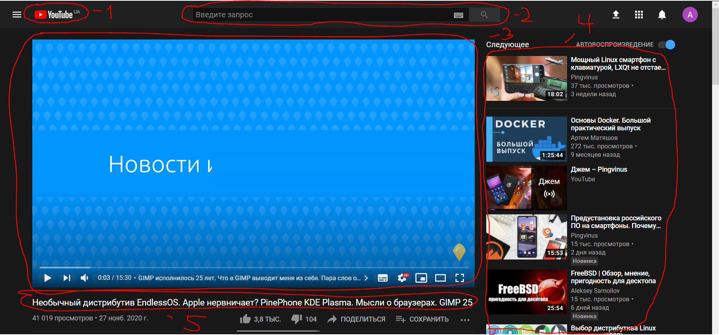

Рисунок 3.1.1. Приклад YouTube сторінки перегляду відео

На рисунку 3.1.1 можна побачити головні елементи сторінки перегляду відео:

* повернення на головну сторінку веб-сервісу (рис 3.1.1, номер 1);
* пошук відео (рис. 3.1.1, номер 2);
* плеєр, який транслює відео знаходиться зліва та по центру сторінки (рис 3.1.1, номер 3);
* рекомендовані відео, або схожі відео за темою (рис. 3.1.1, номер 4)
* назва відео (рис 3.1.1, номер 5)Сторінка кімнати веб-сервісу SweetTube буде мати схожий макет (рис 3.1.1.2), який був продемонстрований на рисунку 3.1.1.1:

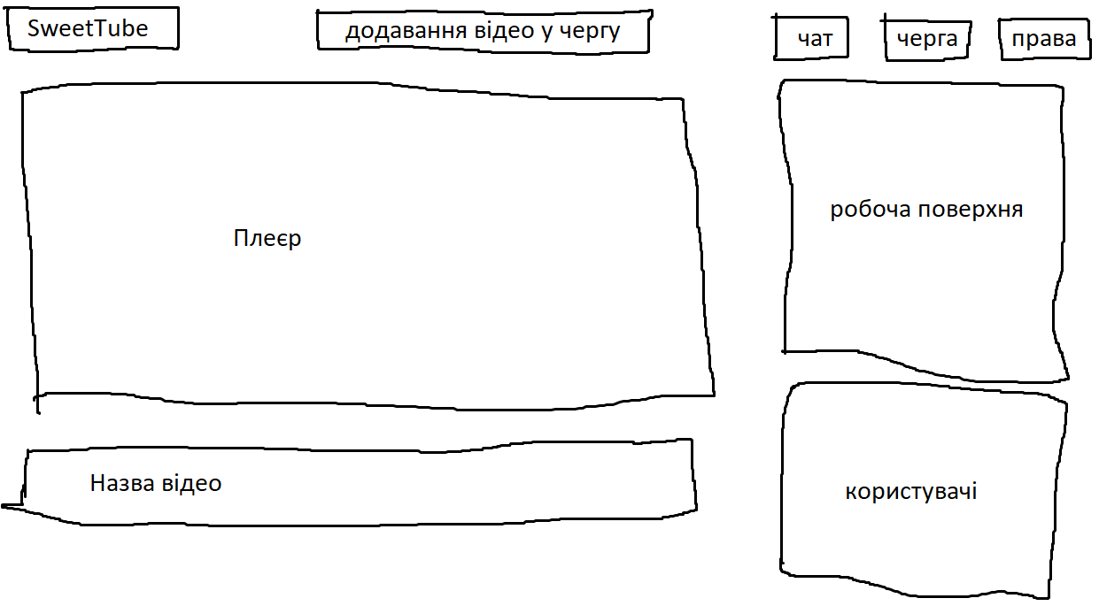Рисунок 3.1.1.2 макет сторінки перегляду відео

За такою аналогією буде створена сторінка пошуку кімнати. Приклад на рисунку 3.1.1.3, макет на рисунку 3.1.1.4:

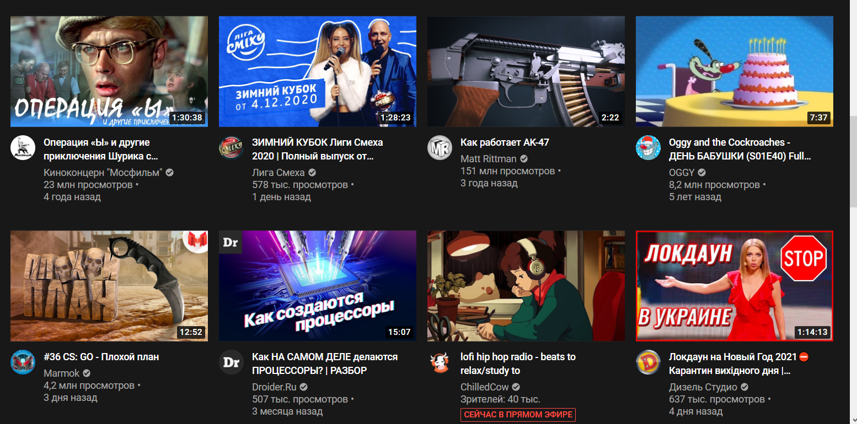

Рисунок 3.1.1.3 Пошук відео на YouTube

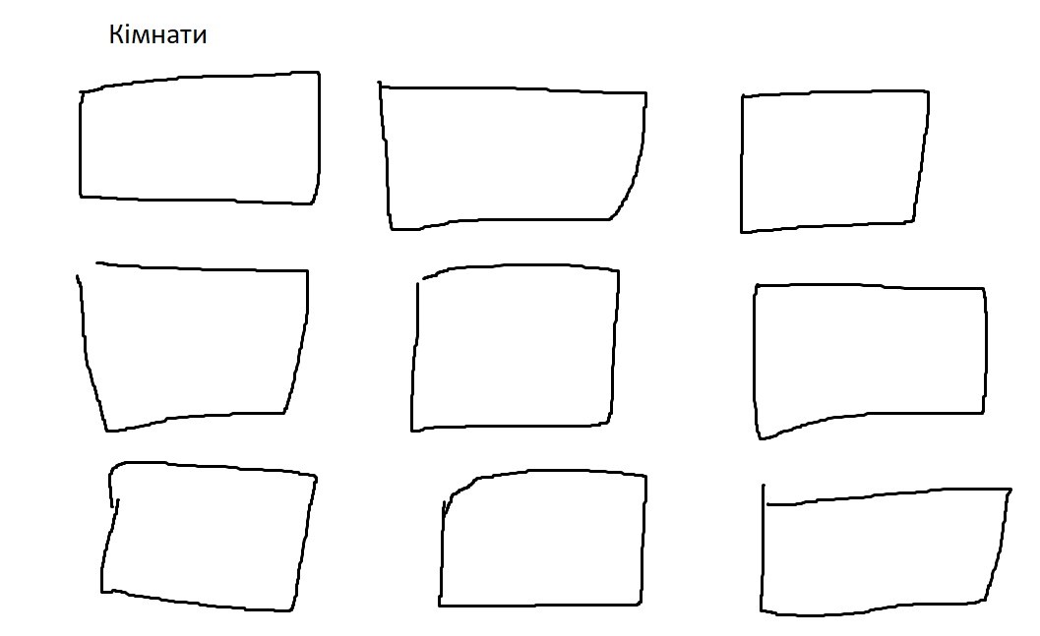

Рисунок 3.1.1.4 Пошук кімнати на SweetTube

### 3.1.2 Програмний інтерфейс

Для реалізації буде використаний API YouTube для отримання відео-потоку з сервісу YouTube. З нашої сторони потрібно розробити структуру отримання даних про відео (сам відео-потік, назва відео). Після отримання даних вони будуть передані у віртуальну кімнату.

### 3.1.3 Комунікаційний протокол

Для реалізації зв’язку між сервером та клієнтом цього веб-сервісу буде використаний протокол http, та методи запитів: post, get, put, delete.

### 3.1.4 Обмеження пам`яті

Веб-сервіс перегляду сумісного відео з YouTube повинен працювати на сучасних приладах. Так як майбутні користувачі нашого сервісу підлітки та молодь вони користуються сучасним програмним забезпеченням та приладами. На сучасних, середньостатистичних приладах від 2 ГБ ОЗУ та процесором від 2ГЦ, 2 ядра, 2 потоки.

### 3.1.5 Операції

Перелік операцій, які будуть доступні:

* Створити віртуальну кімнату;
* Знайти віртуальну кімнату;
* Приєднатися до кімнати;
* Додати у плейліст відео з YouTube за посиланням;
* Змінити порядок відео в черзі;
* Використовувати чат для обговорення;
* Головний в кімнаті може:
* Виганяти з кімнати інших користувачів
* Давати або забирати дозволи використовувати фунції іншим користувача: виганяти та всі інші функції окрім створення віртуальної кімнати та пошук віртуальній кімнати.

### 3.1.6 Функції продукту

Перелік функцій, та їхній опис:

Створення віртуальної кімнати – на серверній частині буде виділено ресурси (пам’ять, процесорний час), завдяки цим ресурсам буде реалізована нова кімната на сервері.

Пошук віртуальної кімнати – спочатку на серверну частину буде відправлений запит з усіма існуючими кімнатами на цей час, після отримання результату запита, інформація буде відображена на сторінці користувача.

Приєднання до віртуальної кімнати – користувач може знайти існуючу кімнату в пошуку або отримати посилання на кімнату одним з учасників. При вході у кімнату на сервер відправляється запит з отриманням поточних даних кімнати: учасники кімнати, плейліст з відео, поточне відео та його тайм-код, повідомлення у чаті.

Додавання відео в плейліст – користувач бере посилання на відео з YouTube та вставляє у спеціальний елемент на сторінці кімнати (рис. 3.1.1.2). Буде зроблена перевірка на існування цього відео за допомогою API YouTube (відправка запиту на сервера YouTube з пошуком відео за посиланням), якщо таке відео існує – воно буде додане.

Зміна порядку черги – за допомогою спеціальних кнопок можна змінити порядок відео у черзі.

Надіслання повідомлення у чат – у спеціальному полі на робочій поверхні (рис 3.1.1.2) можна вписати повідомлення, натиснути на кнопку «відправити», після буде створений запит, який відправить повідомлення користувача на сервер, сервер синхронізує чат у всіх користувачів.

Надання прав користувачам головним у кімнаті – володар віртуальної кімнати може надавати у робочій поверхні (рис 3.1.1.2). Ці права були перелічені у пункті 3.1.5 Операції.

## 3.2. Властивості програмного продукту

На даному етапі складання вимог, властивостей не виявлено.

## 3.3. Атрибути програмного продукту

### 3.3.1 Надійність

Вся інформація про кімнати, учасників кімнати, чати буде зберігатися на серверній частині у базі даних. Усі дані будуть синхронізовані з користувачами при вході у віртуальну кімнату чи при пошуку віртуальних кімнат.

Веб-застосунок повинен працювати при стабільному інтернеті та нормальній роботі приладу користувача, окрім:

* якщо сервіс YouTube не працює;
* якщо у користувача зникла мережа.

### 3.3.2 Доступність

В кімнаті є головний, який може забрати доступ до дій в цій кімнаті, а також зробити приватну кімнату(пункт 3.1.5 операції) (кімната, яка не відображається у пошуку кімнати). Запит на створення нової кімнати може оброблятися максимум 1 секунду.

### 3.3.3 Безпека

Веб-сервіс повинен забезпечувати безпеку даних, які знаходяться на сервері:

Користувачі у кімнаті будуть поділені на декілька ролей: головний та гість.

Головний має такий функціонал (пункт 3.1.5)

Гість має функціонал, який надав йому головний у кімнаті.

### 3.3.4 Супроводжуваність

Після впровадження у роботу і захист курсової роботи, будуть виправлятися баги, якщо вони будуть. Додаватися новий функціонал: додавання інших сервісів для сумісного перегляду, прослуховування і так далі.

## 3.4 Вимоги бази даних

База даних буде працювати поруч з головним сервером. Вона повинна бути завжди доступна та узгоджена (CAP-теорема CA). Зберігати в собі список кімнат, чати кімнати.

# 4 ДОДАТКОВІ МАТЕРІАЛИ

1. <https://habr.com/ru/post/77801/>

2. <https://rezart.agency/blog/youtube-stats-2020/>